Отчёт по лабораторной работе №5
Дисциплина: Основы информационной безопасности
Верниковская Екатерина Андреевна
Содержание

1 Цель работы
Целью данной работы является изучение механизмов изменения идентификаторов, применения SetUID- и Sticky-битов. Получение практических навыков работы в консоли с дополнительными атрибутами. Рассмотрение работы механизма смены идентификатора процессов пользователей, а также влияние бита Sticky на запись и удаление файлов.

2 Выполнение лабораторной работы

2.1 Подготовка лабораторного стенда
Для лабораторной работы необходимо проверить, установлен ли компилятор gcc. Проверим это с помощью команды gcc -v. Также осуществим отключение системы запретов с помощью sudo setenforce 0 и проверим командой getenforce, что выводится Permissive (рис. 1)
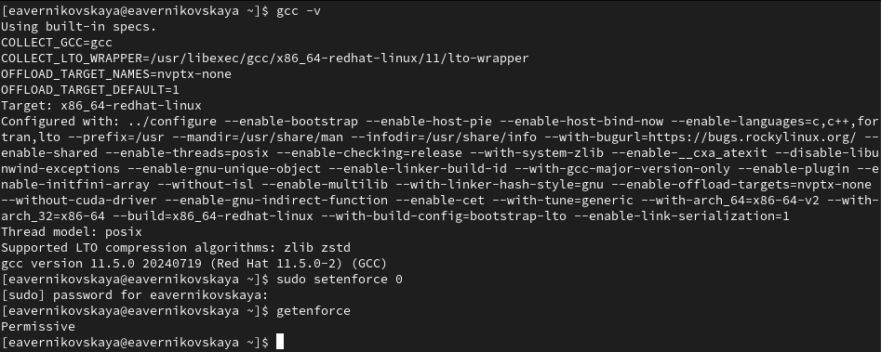
Рис. 1: Подготовка к лабораторной работе

2.2 Создание программы
Войдём в систему от имени пользователя guest. И создадим программу simpleid.c (рис. 2), (рис. 3)
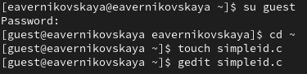
Рис. 2: Создание и открытие файла simpleid.c
Листинг программы simpleid.c:
#include <sys/types.h>
#include <unistd.h>
#include <stdio.h>
int
main ()
{
uid_t uid = geteuid ();
gid_t gid = getegid ();
printf ("uid=%d, gid=%d\n", uid, gid);
return 0;
}
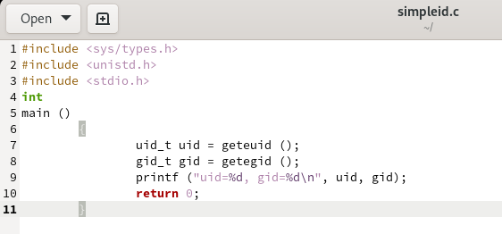
Рис. 3: Редактирование файла simpleid.c
Скомплилируем программу и убедимся, что файл программы создан: gcc simpleid.c -o simpleid (рис. 4)
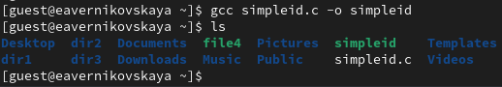
Рис. 4: Компиляция программы simpleid.c
Выполним программу simpleid: ./simpleid. В выводе файла выписыны номера пользоватея и групп, от вывода при вводе id, они отличаются только тем, что информации меньше (рис. 5)
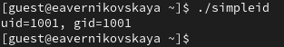
Рис. 5: Выполнение программы simpleid
Выполните системную программу id: id (рис. 6)
Рис. 6: Выполнение системной программы id
Далее усложним программу, добавив вывод действительных идентификаторов. Создадим программу под названием simpleid2.c (рис. 7), (рис. 8)
Рис. 7: Создание и открытие файла simpleid2.c
Листинг программы simpleid2.c:
#include <sys/types.h>
#include <unistd.h>
#include <stdio.h>
int
main ()
{
uid_t real_uid = getuid ();
uid_t e_uid = geteuid ();
gid_t real_gid = getgid ();
gid_t e_gid = getegid () ;
printf ("e_uid=%d, e_gid=%d\n", e_uid, e_gid);
printf ("real_uid=%d, real_gid=%d\n", real_uid, real_gid);
return 0;
}
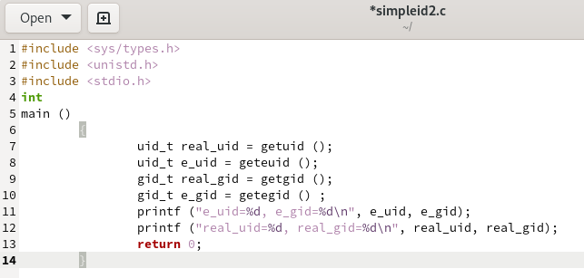
Рис. 8: Редактирование файла simpleid2.c
Скомпилируем и запустим simpleid2.c: gcc simpleid2.c -o simpleid2 и ./simpleid2 (рис. 9), (рис. 10)
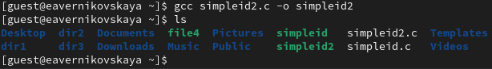
Рис. 9: Компиляция программы simpleid2.c
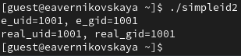
Рис. 10: Выполнение программы simpleid2
От имени суперпользователя выполним команды: chown root:guest /home/guest/simpleid2 и chmod u+s /home/guest/simpleid2. Также выполним проверку правильности установки новых атрибутов и смены владельца файла simpleid2: ls -l simpleid2. С помощью chown мы меняем владельца файла на суперпользователя, а с помощью chmod меняем права доступа (рис. 11)
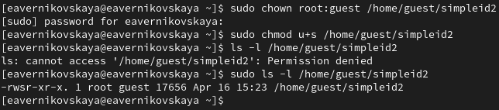
Рис. 11: Смена владельца файла и прав доступа к файлу simpleid2
Запустим simpleid2 и id: ./simpleid2 и id. Наша команда снова вывела только ограниченное количество информации (рис. 12)
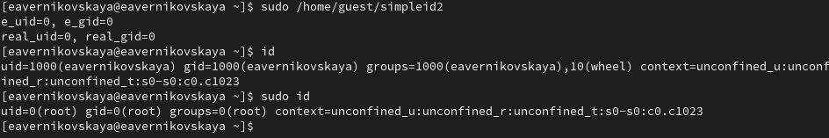
Рис. 12: Запуск simpleid2 и id
Создадим программу readfile.c (рис. 13), (рис. 14)
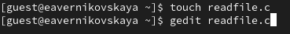
Рис. 13: Создание и открытие файла readfile.c
Листинг программы readfile.c:
#include <fcntl.h>
#include <stdio.h>
#include <sys/stat.h>
#include <sys/types.h>
#include <unistd.h>
int
main (int argc, char* argv[])
{
unsigned char buffer[16];
size_t bytes_read;
int i;
int fd = open (argv[1], O_RDONLY);
do
{
bytes_read = read (fd, buffer, sizeof (buffer));
for (i =0; i < bytes_read; ++i) printf("%c", buffer[i]);
}
while (bytes_read == sizeof (buffer));
close (fd);
return 0;
}
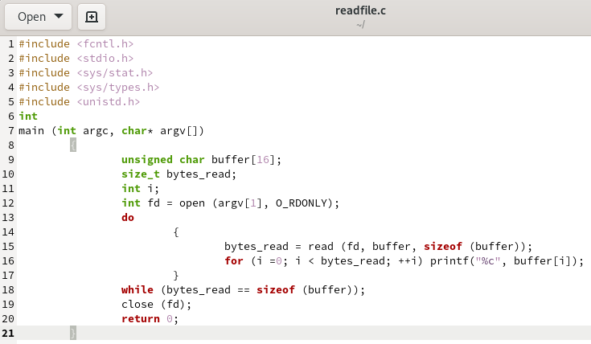
Рис. 14: Редактирование файла readfile.c
Откомпилируем её: gcc readfile.c -o readfile (рис. 15)
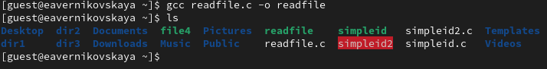
Рис. 15: Компиляция программы readfile.c
Далее сменим владельца у файла readfile.c и изменим права так, чтобы только суперпользователь (root) мог прочитать его, a guest не мог (рис. 16)
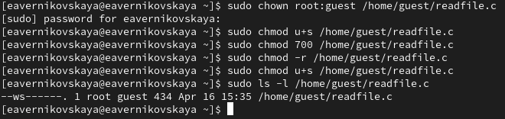
Рис. 16: Смена владельца файла и прав доступа к файлу readfile
Проверим, что пользователь guest не может прочитать файл readfile.c (рис. 17)
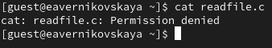
Рис. 17: Попытка прочесть содержимое файла readfile.c
Проверим, может ли программа readfile прочитать файл readfile.c (рис. 18)
Рис. 18: Попытка прочесть содержимое файла readfile.c программой readfile
Проверим, может ли программа readfile прочитать файл /etc/shadow (рис. 19)
Рис. 19: Попытка прочесть содержимое файла /etc/shadow программой readfile
Теперь попробуем прочесть эти же файлы от имени суперпользователя (рис. 20)
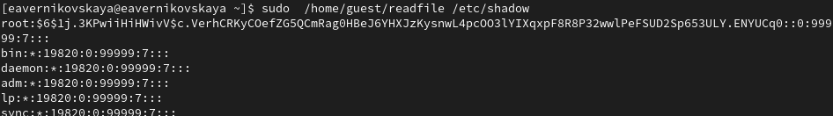
Рис. 20: Попытка прочесть содержимое файлов от имени суперпользователя

2.3 Исследование Sticky-бита
Выясним, установлен ли атрибут Sticky на директории /tmp, для чего выполним команду ls -l / | grep tmp. Так как ввыводе есть буква t, это значит что атрибут установлен (рис. 21)
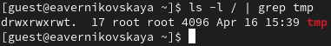
Рис. 21: Проверка атрибутов директории tmp
От имени пользователя guest создадим файл file01.txt в директории /tmp со словом test: echo “test” > /tmp/file01.txt (рис. 22)
Рис. 22: Создание файла file01.txt со словом test
Просмотрим атрибуты у только что созданного файла ls -l /tmp/file01.txt и разрешим чтение и запись для категории пользователей «все остальные»: chmod o+rw /tmp/file01.txt (рис. 23)
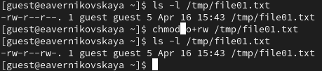
Рис. 23: Смена атрибутов файла file01.txt
От пользователя guest2 (не являющегося владельцем) попробуем прочитать файл /tmp/file01.txt: cat /tmp/file01.txt (рис. 24)
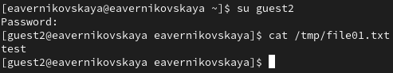
Рис. 24: Попытка чтеня файла
От пользователя guest2 попробуем дозаписать в файл /tmp/file01.txt слово test2 командой echo “test2” > /tmp/file01.txt (рис. 25)
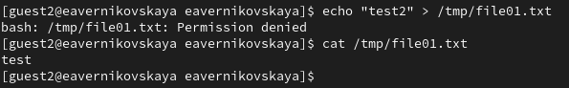
Рис. 25: Попытка дозаписи в файл
От пользователя guest2 попробуем записать в файл /tmp/file01.txt слово test3, стерев при этом всю имеющуюся в файле информацию командой echo “test3” > /tmp/file01.txt (рис. 26)
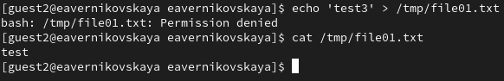
Рис. 26: Попытка записи в файл и удаление всей имеющейся в нём информации
От пользователя guest2 попробуем удалить файл /tmp/file01.txt командой rm /tmp/file01.txt (рис. 27)
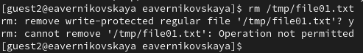
Рис. 27: Попытка удалить файл
Далее от имени суперпользователя снимем с директории tmp атрибут Sticky командой chmod -t /tmp (рис. 28), (рис. 29)
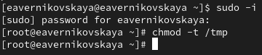
Рис. 28: Снятие с директории tmp атрибута Sticky
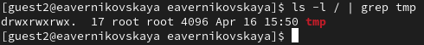
Рис. 29: Проверка того что атрибут снялся
Далее снова проделаем предыдущие шаги. Всё то же самое только теперь можно удалить файл (рис. 30)
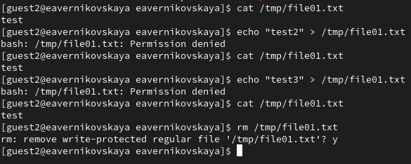
Рис. 30: Повтор предыдущих действий после снятия атрибута Sticky
Вернём директории tmp атрибут t от имени суперпользователя (рис. 31)
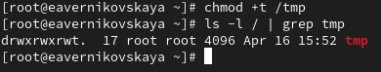
Рис. 31: Изменение атрибутов

3 Выводы
В результате выполнения работы мы изучили механизмы изменения идентификаторов, применения SetUID- и Sticky-битов. Получили практические навыки работы в консоли с дополнительными атрибутами. Рассмотрели работы механизма смены идентификатора процессов пользователей, а также влияние бита Sticky на запись и удаление файлов .

4 Список литературы
- Лаборатораня работа №5 [Электронный ресурс] URL: https://esystem.rudn.ru/pluginfile.php/2580984/mod_resource/content/2/005-lab_discret_sticky.pdf
- Инструментарий программиста в Linux: Компилятор GCC [Электронный ресурс] URL: http://parallel.imm.uran.ru/freesoft/make/instrum.html

